SCHEDA INFORMATIVA

Denominazione Scuola I.T.I. Giulio Natta
Indirizzo Via XX Settembre 14A - 10098
Telefono 011 9563213 – 011 9534572
Fax 011 9503315
Comune di Rivoli

IMPIANTI SPORTIVI:

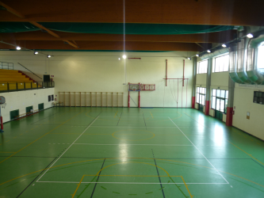

PALESTRA
DIMENSIONI: 37.10 m. x 24.70 m.
ALTEZZA: 8.70 m.
MQ: 916

ATTIVITA’ PRATICABILI:
Ginnastica a corpo libero, basket, volley.

NOTE
Accesso diretto dagli spogliatoi al piano palestra attraverso il corridoio senza interferenza con il pubblico.
Accessibile ai diversamente abili.
Tipo di pavimentazione: PVC.

SERVIZI

Spogliatoi atleti: 2
- Wc: 12
- Docce: 10
Spogliatoi giudici/istruttori: 2
- Wc: 2
- Docce: 2
Servizi igienici pubblico: 2
- Wc: 5

CONCESSIONE UTILIZZO:

Per informazioni circa la possibilità di accedere agli impianti rivolgersi alla sede del Comune di Rivoli.
MAIL: aldo.giordana@comune.rivoli.to.it; vincenzo.tusino@comune.rivoli.to.it; caterina.diserio@comune.rivoli.to.it
TELEFONO: 011.9513512/513/558

Per informazioni di altra natura potete rivolgervi alla Città metropolitana di Torino.
MAIL: impiantisport@cittametropolitana.torino.it
TELEFONO: 011.8616244 – 45 – 46 – 47

